**HỌC VIỆN CÔNG NGHỆ BƯU CHÍNH VIỄN THÔNG**

**KHOA CÔNG NGHỆ THÔNG TIN**

**🙚🞻🙘**



**BÁO BÁO ĐỒ ÁN MÔN HỌC**

**CẤU TRÚC DỮ LIỆU VÀ GIẢI THUẬT**

**ĐỀ TÀI: QUẢN LÝ RẠP CHIẾU PHIM**

**GIẢNG VIÊN HƯỚNG DẪN: NGUYEN THI THUY AN**

**Nhóm Sinh Viên Thực Hiện:**

|  |  |  |
| --- | --- | --- |
| **Lê Văn Bắc** | **N18DCAT007** | **D18CQAT01-N** |
| **Võ Thanh Tú** | **N18DCCN195** | **D18CQCP02-N** |
| **Vũ Đức Hoàng Kim Long** | **N18DCAT045** | **D18CQAT01-N** |
| **Nguyễn Văn Thành** | **N18DCAT083** | **D18CQAT01-N** |

**TP. Hồ Chí Minh Tháng 6 Năm 2023**

**LỜI NÓI ĐẦU**

Trong đời sống hiện nay, ứng dụng tin học hóa vào các ngành kinh tế góp phần quan trọng trong sự thành công và tăng trưởng của từng ngành. Đặc biệt hơn hết đó là ứng dụng tin học vào các lĩnh vực quản lý có hệ thống như bến xe, siêu thị, nhà sách, công ty, ngân hàng, kí túc xá, nhà hàng….

Nhu cầu xem phim không còn là điều xa vời với đại bộ phận người dân. Nhất là khi các bộ phim ngày càng làm tốt hơn về mặt hiển thị hình ảnh làm chúng ta luôn muốn được mở mang tầm mắt. Do nhu cầu càng lớn thì cần phải có thay đổi về hình thức bán vé giúp mọi người có thể tiếp cận dể dàng hơn.

Dựa vào kiến thức đã được học và sự giúp đỡ hướng dẫn tận tình của cô **NGUYEN THI THUY AN** , chúng em đã ***“Xây dựng phần mềm quản lí bán vé xem phim ”***. Tuy việc xây dựng phần mềm còn nhiều khó khăn và thiếu sót nhưng đã giúp chúng em có thêm nhiều kiến thức và sự học hỏi, tạo bước phát triển cho sau này.

Hi vọng nhóm sẽ nhận được sự thông cảm, những ý kiến đóng góp của cô và các bạn để giúp bài làm hoàn thiện hơn.

Mục Lục

CÔNG VIỆC CỦA TỪNG THÀNH VIÊN 5

Danh sách thành viên 5

Công việc 5

I.Hiện trạng yêu cầu. 6

1. Hiện trạng 6

1.1 Giới thiệu 6

1.2 Qui trình các công việc trong rạp chiếu phim 11

2. Yêu cầu 18

3. Mô hình hóa yêu cầu 21

3.1. Mô hình luồng dữ liệu (DFD) chung cho toàn bộ hệ thống 21

II. Thiết kế phần mềm 28

1. Thiết kế dữ liệu 28

1.1 Sơ đồ logic 28

2. Thiết kế giao diện 29

*2.1* *Giao diện trang chủ* 29

*2.2* *Đăng nhập* 30

*2.3* *Trang quên mật khẩu* 32

*2.4* *Trang đăng ký* 32

*2.5* *Trang tài khoản của tôi* 34

*2.6* *Giao diện đăng nhập với vai trò Nhân Viên* 34

*2.7* *Giao diện đăng nhập với vai trò Khách Hàng* 35

*2.8* *Giao diện đăng nhập với vai trò Quản Lý* 35

*2.9* *Giao diện đăng nhập với vai trò Quản Lý chức năng quản lý Nhân viên* 36

*2.10* *Giao diện đăng nhập với vai trò Quản Lý chức năng quản lý Khách Hàng* 37

*2.11* *Giao diện đăng nhập với vai trò Quản Lý chức năng quản lý Phim* 38

*2.12* *Giao diện đăng nhập với vai trò Quản Lý chức năng quản lý Vé* 39

*2.13* *Giao diện đăng nhập với vai trò Quản Lý chức năng quản lý Phòng* 39

*2.14* *Giao diện đăng nhập với vai trò Quản Lý chức năng quản lý Đơn Đặt* 40

*2.15* *Giao diện đăng nhập với vai trò Quản Lý chức năng quản lý Lịch Chiếu Phim* 41

*2.16* *Giao diện đăng nhập với vai trò Quản Lý chức năng quản lý thể loại* 42

*2.17* *Giao diện đổi mật khẩu khi đã đăng nhập thành công* 42

*2.18* *Giao diện xem lịch sử giao dịch với vai trò khách hàng* 43

*2.19* *Giao diện đặt vé dành cho khách hàng* 45

III. Cài đặt và thử nghiệm 46

1. Cài đặt 46

IV. Tổng kết 47

# CÔNG VIỆC CỦA TỪNG THÀNH VIÊN

## Danh sách thành viên

|  |  |  |
| --- | --- | --- |
| **Lê Văn Bắc** | **N18DCAT007** | **D18CQAT01-N** |
| **Võ Thanh Tú** | **N18DCCN195** | **D18CQCP02-N** |
| **Vũ Đức Hoàng Kim Long** | **N18DCAT045** | **D18CQAT01-N** |
| **Nguyễn Văn Thành** | **N18DCAT083** | **D18CQAT01-N** |

## Công việc

|  |  |  |
| --- | --- | --- |
| **STT** | **Nội dung công việc** | **Người thực hiện** |
| 1 | Khảo sát hiện trạng và đưa ra yêu cầu các công việc | Thành |
| 2 | Mô hình hóa các yêu cầu | Long |
| 3 | Thiết kế cơ sở dữ liệu | Tú |
| 4 | Nhập dữ liệu vào database | Bắc |
| 5 | Thiết kế giao diện, chức năng đăng nhập | ALL |
| 6 | Quản lí phim, nhân viên, lịch chiếu, phòng chiếu | Bắc |
| 7 | Quản lí đăng kí đăng nhập của nhân viên và khách hang, thể loại | Long |
| 8 | Quản lí vé xem phim, đặt vé cho nhân viên | Bắc |
| 9 | Quản lí đặt vé cho khách hàng | Bắc |
| 10 | Làm file word báo cáo | Thành |

# I.Hiện Trạng Và Yêu Cầu

## 1. Hiện trạng

### 1.1 Giới thiệu

Trong các rạp chiếu phim hiện nay, việc quản lý và tổ chức chiếu phim, bán vé luôn là vấn đề được quan tâm. Người quản lý gặp khó khăn trong vấn đề quản lý quá trình hoạt động của từng bộ phận như: phim, lịch chiếu, trang thiết bị… và đặc biệt là quá trình bán vé. Khách hàng phải xếp hàng chờ đợi hàng giờ để mua được vé xem phim. Chính vì lý do đó mà số lượng khách hàng đi xem phim cũng ít hơn, thu nhập của rạp cũng bị ảnh hưởng. Vì vậy, tạo ra một phần mềm quản lý rạp chiếu phim là một nhu cầu tất yếu.

Hệ thống quản lý rạp chiếu phim được xây dựng dựa trên những nhu cầu thực tế của khách hàng và nhà quản lý nhằm giải quyết những khó khăn gặp phải, giảm thiểu rủi ro trong quá trình quản lý rạp. Hệ thống hướng tới các đối tượng là khách hàng và những nhân viên quản lý trong rạp. Hệ thống có các chức năng chính bao gồm: Quản lý phim, quản lý lịch chiếu, quản lý phòng chiếu, quản lý vé, đặt vé, quản lý người dùng và quản lý thông tin khách hàng. Các chức năng này giúp người quản lý dễ dàng điều  khiển quá trình hoạt động của rạp và rất thuận tiện để khách hàng có thể mua được vé.

#### **1.1.1 Khảo sát hiện trạng.**

##### 1.1.1.a Phỏng Vấn

|  |  |  |  |  |
| --- | --- | --- | --- | --- |
| Kế hoạch phỏng vấn tổng quan  Hệ thống: rạp chiếu phim  Người lập: nhóm 39 ngày lập: 01/04/2023 | | | | |
| STT | Chủ đề | Yêu cầu | Ngày bắt đầu | Ngày kết thúc |
| 1 | Quy trình quản lý phim. | Nắm rõ quy trình lưu trữ, thêm, xóa phim, khai thác thông tin về các phim | 01/04/2023 | 01/04/2023 |
| 2 | Quy trình quản lý khách hàng | Nắm rõ quy trình lưu trữ và khai thác thông tin khách hàng để làm tốt công tác chăm sóc khách hàng | 01/04/2023 | 01/04/2023 |
| 3 | Quy trình quản lý phòng chiếu phim | Nắm rõ quy trình lưu trữ , bổ sung và xóa các loại phòng chiếu có ở rạp chiếu phim. | 01/04/2023 | 01/04/2023 |
| 4 | Quy trình quản lý lịch chiếu phim | Biết rõ quy trình lưu trữ,thêm lịch chếu và xóa lịch tại rạp chiếu phim | 01/04/2023 | 01/04/2023 |
| 5 | Quy trình quản lý nhân viên | Nắm rõ quy trình lưu trữ và khai thác thông tin nhân viên nhằm điều hành hoạt động rạp chiếu tốt nhất | 01/04/2023 | 01/04/2023 |
| 6 | Quy trình quản lý vé xem Phim được đặt từ khách hàng và nhân viên tại quầy | Hiểu rõ các bước quản lý việc bán vé của rạp khi mua tại quầy hoặc được khách hàng đặt onl, tạo và lưu trữ, tra cứu thông tin hóa đơn, tạo mã khuyến mãi và áp dụng khuyến mãi | 01/04/2023 | 01/04/2023 |
| 7 | Quy trình Quản lý vé xem phim. | Nắm rõ việc tạo và thêm vé cũng như xóa vé xem phim khi cần. | 01/04/2023 | 01/04/2023 |

*Bảng 2.1. Kế hoạch phỏng vấn tổng quan*

|  |  |
| --- | --- |
| Bảng kế hoạch phỏng vấn  Hệ thống: rạp chiếu phim | |
| *Người được phỏng vấn:* Quản lý của một rạp chiếu phim | *Phân tích viên: Nhóm 39* |
| *Vị trí/phương tiện:* Phòng họp trực tiếp tại nhà điều hành rạp chiếu phim. | *Thời gian:*  *- Bắt đầu:* 8h ngày 01/04/2023  *- Kết thúc:* 10h30 ngày 01/04/2023 |
| *Mục tiêu:* Thu thập thông tin và hiểu được những quy trình hoạt động của rạp chiếu. |  |
| *Chi tiết buổi phỏng vấn*  Giới thiệu  Tổng quan về hệ thống  Tổng quan về buổi phỏng vấn  Chủ đề 1: Quy trình quản lý phim.  Chủ đề 2: Quy trình quản lý khách hàng  Chủ đề 3: Quy trình quản lý phòng chiếu phim.  Chủ đề 4: Quy trình quản lý lịch chiếu phim.  Chủ đề 5: Quy trình quản lý nhân viên  Chủ đề 6: Quy trình quản lý việc đặt vé. | *Thời gian ước lượng*  5 phút  15 phút  75 phút |
| Quan sát tổng quan |  |

*Bảng 2.2. Bảng kế hoạch phỏng vấn*

|  |  |
| --- | --- |
| *Người được phỏng vấn:*  Trần Ngọc Diệp - Trưởng phòng  khách hàng | *Ngày: 01*/04/2023 |
| *Câu hỏi* | *Ghi nhận* |
| **Chủ đề 1:** *Quy trình quản lý phim* | |
| *Câu hỏi 1:Các phim* được phân chia lưu trữ theo những tiêu chí nào? | Phim có thể được phân chia và lưu trữ theo nhiều tiêu chí khác nhau, bao gồm: Thể loại, Quốc gia, Thời gian phát hành, Đạo diễn, Diễn viên chính |
| *Câu hỏi 2:* Những phim không đạt tiêu chuẩn để chiếu trên màn hình rạp được xử lý như thế nào? | Những phim không đạt tiêu chuẩn để chiếu trên màn hình rạp có thể xử lý theo nhiều cách khác nhau tùy thuộc vào từng trường hợp cụ thể. Một số cách tiêu chuẩn thông dụng bao gồm:  Chỉnh sửa: Phim có thể được chỉnh sửa để phù hợp với tiêu chuẩn yêu cầu.  Phiên bản tạm thời: Phim có thể được chiếu trên một kênh truyền hình hoặc trên mạng có hạn, hoặc được giới hạn cho một đối tượng đặc biệt.  Đóng cửa: Nếu phim không thể được sửa đổi hoặc chiếu trên một kênh truyền hình nào đó, nó có thể bị đóng cửa và không được phép chiếu hoặc truyền tải. |
| *Câu hỏi 3:* Khách hàng có thể tìm kiếm thông tin gì về Phim và tìm kiếm bằng cách nào? | Khách hàng có thể tìm kiếm thông tin về các phim bao gồm thông tin về đạo diễn, diễn viên, nội dung phim, đánh giá, địa điểm chiếu, thời gian phát hành, v.v. Khách hàng có thể tìm kiếm phim qua tên, mã phim. |
| **Chủ đề 2:** *Quy trình quản lý khách hàng* | |
| *Câu hỏi 1*: Khách hàng có cần đăng ký tài khoản để mua vé xem phim không? | Việc đăng ký tài khoản là không bắt buộc nhưng việc đăng ký tài khoản có thể cung cấp cho bạn các tiện ích như lưu lại lịch sử mua vé, theo dõi các suất chiếu phim ưa thích, v.v. |
| *Câu hỏi 2:* Quyền lợi của khách hàng khi đăng ký thẻ thành viên là gì? | Đăng ký tài khoản tại một rạp chiếu phim, khách hàng có thể nhận được nhiều quyền lợi, bao gồm:  Lưu lại lịch sử mua vé: Khách hàng có thể xem lại các suất chiếu phim mà họ đã mua vé trong quá khứ.  Tiết kiệm thời gian: Khi mua vé trực tuyến, khách hàng không cần phải đến rạp hoặc đợi trong dãi, họ có thể mua vé một cách nhanh chóng và tiện lợi từ bất cứ đâu có kết nối Internet.  Nhận ưu đãi: rạp chiếu phim cung cấp ưu đãi và khuyến mãi cho khách hàng đăng ký tài khoản, bao gồm giảm giá vé, tặng quà, v.v.  Theo dõi suất chiếu phim ưa thích: Khách hàng có thể lưu trữ và theo dõi các suất chiếu phim mà họ muốn xem trong tương lai. |
| *Câu hỏi 3:* Khách hàng có thể đánh giá phim đã xem bằng cách nào? | Khách hàng có thể đánh giá phim đã xem bằng cách đăng nhập bằng tài khoản thành viên để có thể để lại các bình luận đánh giá dưới mỗi phim đã xem. |
| **Chủ đề 3:** *Quy trình quản lý phòng chiếu phim* | |
| *Câu hỏi 1: Khi nào cần được thay đổi phòng chiếu phim?* | Thông thường, phòng chiếu phim cần được thay đổi khi:  Thiết bị chiếu hình bị hỏng hoặc cũ kỹ  Độ sáng, tầm nhìn, và chất lượng hình ảnh không đạt chuẩn  Hệ thống âm thanh bị lỗi hoặc không tốt  Cần nâng cấp để cung cấp trải nghiệm tốt hơn cho khán giả |
| **Chủ đề 4:** *Quy trình quản lý lịch chiếu phim* | |
| *Câu hỏi 1: Khi nào cần được thay đổi lịch chiếu phim* | Lịch chiếu phim có thể cần được thay đổi khi có sự thay đổi về suất chiếu, phòng chiếu hoặc yêu cầu của khán giả. Nếu có bất cứ sự thay đổi nào, các rạp phim sẽ thông báo cho khán giả qua các kênh thông tin phù hợp, chẳng hạn như trang web, ứng dụng hoặc qua điện thoại. |
| **Chủ đề 5:** *Quy trình quản lý nhân viên* | |
| Câu hỏi 1: Quyền của nhân viên được phân chia như thế nào? | Mỗi nhân viên chỉ được quyền sử dụng hệ thống đúng với nhiệm vụ của mình. Nhân viên quản lý ngoài quyền quản lý còn có quyền như nhân viên.  Thái độ: Rất chắc chắn |
| Câu hỏi 2: Các quy định, ràng buộc phân loại nhân viên? | Công nhân làm việc tại các trang trại phải đủ 18 tuổi trở lên, có sức khỏe tốt, chăm chỉ và trung thực. Ngoài ra chuyên viên nghiên cứu, chăm sóc nông sản yêu cầu kinh nghiệm, kỹ năng chuyên môn cao.  Nhân viên khối văn phòng, hành chính yêu cầu bằng cử nhân theo chuyên môn Quản lý nắm rõ nhu cầu và chất lượng nhân sự cụ thể cho từng bộ phận, phòng ban |

### 1.2 Qui trình các công việc trong rạp chiếu phim

**Một tài khoản đăng nhập với vai trò**

#### **Admin:**

* Là người có quyền thêm phim mới để chiếu ở rạp, và nếu phim được thêm bị sai sót thì có khả năng chỉnh sửa thông tin phim và chỉ được xóa phim khi phim chưa có bất cứ lịch chiếu nào.
* Là người có quyền thêm các phòng chiếu ở trong rạp cũng như chỉnh sửa trạng thái của phòng chiếu.
* Là người tạo ra các lịch chiếu và có quyền chỉnh sửa lịch chiếu nếu lịch chiếu đó chưa được chiếu ( trước 1 ngày) và xóa lịch chiếu chưa diễn ra nếu chưa có ai đặt vé cho lịch chiếu đó.
* Là người tạo ra các loại vé cũng như chỉnh sửa giá vé phù hợp
* Là người thêm vào các thể loại phim cũng như chỉnh sửa, xóa giá nếu nó không còn phù hợp nữa.
* xem thống kê số lượng vé bán, danh sách và thống kê số lượng khách hàng, thống kê số lượng phim có trong rạp.
* Là người quản lý các nhân viên tại rạp chiếu bằng các chức năng thêm, sửa nhân viên trạng thái nhân viên ( đang làm/ nghỉ việc)

#### **Nhân viên:**

* Tiếp nhận và xử lý đặt vé: nhân viên sẽ tiếp nhận đặt vé từ khách hàng bằng cách sử dụng máy tính hoặc từ quầy bán vé.
* Giới thiệu phim và chọn ghế: nhân viên sẽ giới thiệu phim và giúp khách hàng chọn ghế ngồi ưng ý.
* Thanh toán: nhân viên sẽ xử lý việc thanh toán từ khách hàng bằng tiền mặt hoặc thẻ tín dụng/ghi nợ.
* Giữ vị trí: nhân viên sẽ giữ vị trí cho khách hàng đến Xem phim

#### **Khách hàng:**

* Đặt vé: khách hàng có thể đặt vé trực tiếp tại quầy hoặc qua trang web của rạp chiếu phim.
* Chọn phim và ghế ngồi: khách hàng sẽ chọn phim và ghế ngồi mình muốn xem.
* Thanh toán: khách hàng sẽ thanh toán cho vé xem phim bằng tiền mặt hoặc thẻ tín dụng/ ghi nợ.
* Xem phim: sau khi nhận vé và thanh toán xong, khách hàng sẽ đến xem phim tại rạp chiếu phim
* Xem hóa đơn bằng tài khoản cá nhân đã đăng ký với bên rạp chiếu phim.

#### **Bộ phận quản lý:**

|  |  |  |  |  |
| --- | --- | --- | --- | --- |
| STT | Công việc | Loại công việc | Quy định ràng buộc/ Công thức | Biểu mẫu |
| 1 | Thêm phim mới | Lưu trữ |  | Biểu mẫu 10 |
| 2 | Sửa thông tin phim | Lưu trữ | Sửa thông tin phim khi thông tin phim đã tồn tại trong cơ sở dữ liệu |  |
| 3 | Xóa phim | Lưu trữ | Phim được xóa chỉ khi chưa xếp lịch chiếu |  |
| 4 | Thêm phòng chiếu | Lưu trữ |  |  |
| 5 | Chỉnh sửa phòng chiếu | Lưu trữ | Chỉnh sửa phòng trống hoặc đang chiếu |  |
| 6 | Thêm lịch chiếu | Lưu trữ | Thêm lịch chiếu các bộ phim không được trùng nhau và phải trước 1 ngày so với ngày hiện tại. | Biểu mẫu 9 |
| 7 | Sửa lịch chiếu | Lưu trữ | Sửa lịch chiếu khi phim chưa được chiếu |  |
| 8 | Xóa lịch chiếu | Lưu trữ | Xóa lịch chiếu khi chưa có vé bán ra |  |
| 9 | Tìm kiếm phòng | Tra cứu |  |  |
| 10 | Thêm nhân viên | Lưu Trữ | Nhân viên thêm tài khoản và một số thông tin cần thiết.Email mỗi nhân viên không được trùng nhau đồng thời tạo tài khoản mật định cho nhân viên. | Biểu mẫu 1 |
| 11 | Chỉnh sửa Nhân viên | Lưu trữ | Chỉnh sửa trạng thái hoạt động thành không hoạt động và ngược lại |  |
| 12 | Thêm loại vé | Lưu trữ |  | Biểu mẫu 2 |
| 13 | Sửa loại vé | Lưu trữ | Chỉ được sửa tên loại vé | Biểu mẫu 3 |
| 14 | Xem đơn đặt | Tra cứu |  |  |
| 15 | Thống kê | Tra cứu | Thống kê số lượng vé bán, số lượng khách hàng và số lượng phim, danh thu của rạp. |  |

|  |  |  |  |  |  |  |  |  |  |  |  |  |  |  |  |  |  |  |  |  |  |  |  |  |  |  |  |  |  |  |  |  |  |  |  |  |  |  |  |  |  |  |  |  |  |  |  |  |  |
| --- | --- | --- | --- | --- | --- | --- | --- | --- | --- | --- | --- | --- | --- | --- | --- | --- | --- | --- | --- | --- | --- | --- | --- | --- | --- | --- | --- | --- | --- | --- | --- | --- | --- | --- | --- | --- | --- | --- | --- | --- | --- | --- | --- | --- | --- | --- | --- | --- | --- |
| **Bộ phận: Nhân viên Mã số: NV**   |  |  |  |  |  |  | | --- | --- | --- | --- | --- | --- | | STT | Công việc | Loại công việc | Quy định/ Công thức liên quan | Biểu mẫu liên quan | Ghi chú | | 1 | Đặt vé | Lưu trữ | Đăng nhập |  |  | | 2 | Tìm kiếm phòng | Tra cứu | Liệt kê những phòng có lịch chiếu và không có |  |  | | 3 | Tìm kiếm thông tin lịch phim | Tra cứu | Cho phép khách hàng xem lịch chiếu trước 1 tuần |  |  | | 4 | In lịch chiếu phim |  | In lịch chiếu phim trong ngày hoặc trong tuần | Biểu mẫu 4 |  | | 5 | In hóa đơn |  |  | Biểu mẫu 5 |  | | 6 | Xuất thông tin khách hàng | Tra cứu |  | Biểu mẫu 6 |  | | 7 | Thay đổi trạng thái phòng | Lưu trữ | Trạng thái 1 và 0: đang có chiếu và không |  |  | |  |

**Bộ phận: Khách hàng Mã số: Khách Hàng**

|  |  |  |  |  |  |
| --- | --- | --- | --- | --- | --- |
| STT | Công việc | Loại công việc | Quy định/ Công thức liên quan | Biểu mẫu liên quan | Ghi chú |
| 1 | Đặt vé | Lưu trữ | Phải đăng nhập mới được đặt vé |  |  |
| 2 | Tạo TK | Lưu trữ | Mỗi email chỉ tạo 1 tài khoản | Biểu mẫu 7 |  |
| 3 | Đăng xuất |  |  |  |  |
| 4 | Đổi mật khẩu | Lưu trữ |  |  |  |
| 5 | Đăng nhập |  |  |  |  |
| 6 | Reset mật khẩu |  |  |  |  |
| 7 | Xem lịch sử giao dịch | Tra cứu | Khách hàng phải đăng nhập |  |  |
| 8 | Chỉnh sửa thông tin | Lưu trữ | Khách hàng phải đăng nhập | Biểu mẫu 6 |  |
| 9 | Thanh toán | Tính toán | Khách hàng phải đăng nhập | Biểu mẫu 5 |  |

**Biểu mẫu 1:**

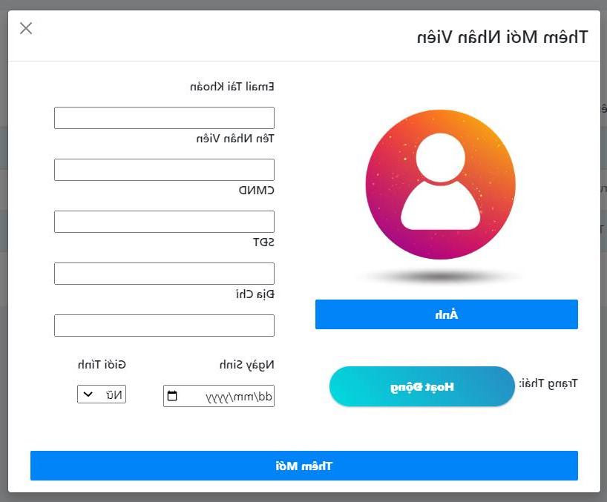

**Biểu mẫu 2:**

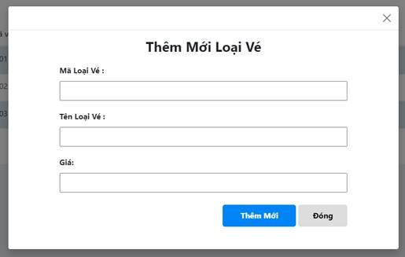

**Biểu mẫu 3:**

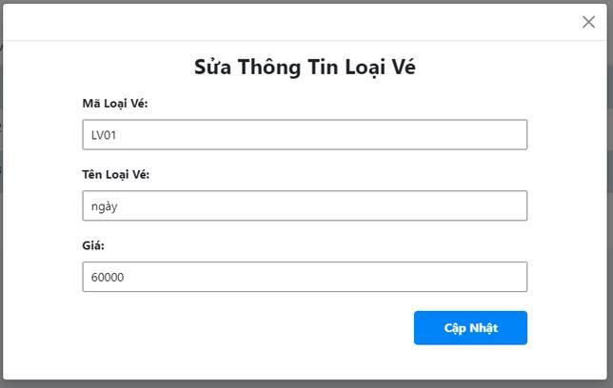

**Biểu mẫu 4:**

**LỊCH CHIẾU PHIM**

Tên rạp:

Ngày chiếu:

|  |  |
| --- | --- |
| Giờ chiếu | Tên Phim |
|  |  |
|  |  |

**Biểu mẫu 5:**

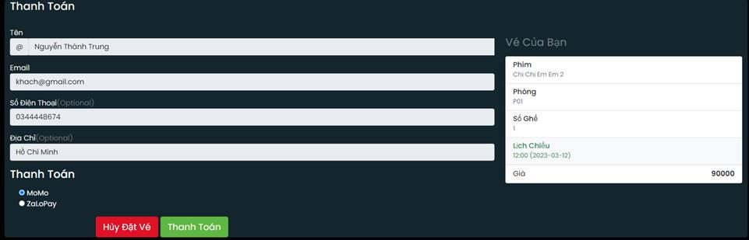

**Biểu mẫu 6:**

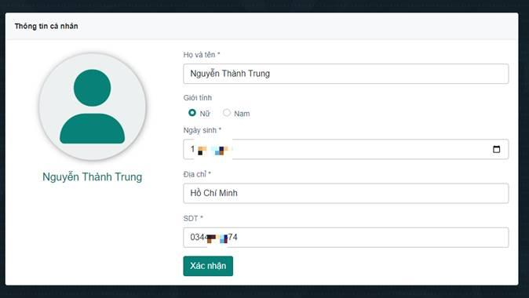

**Biểu mẫu 7**:

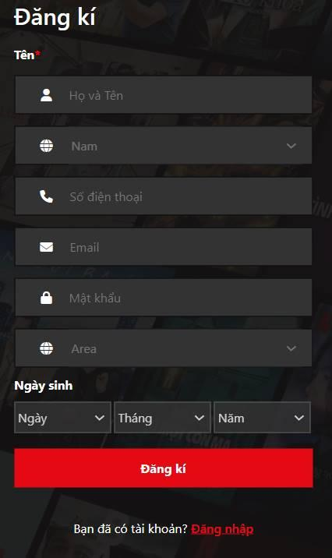

**Biểu mẫu 9:**

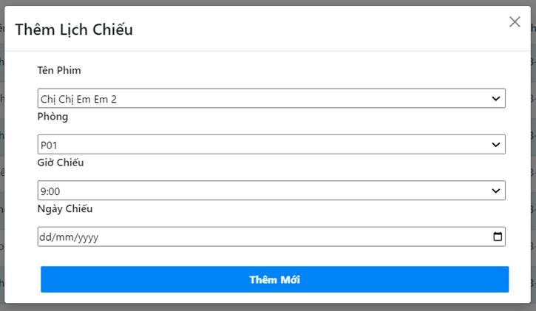

**Biểu mẫu 10:**

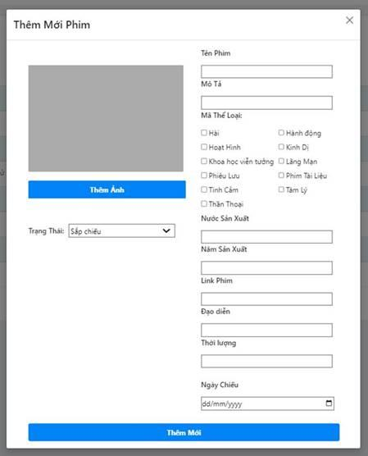

## 2. Yêu cầu

**Bảng yêu cầu chức năng hệ thống:**

|  |  |  |  |
| --- | --- | --- | --- |
| **Stt** | **Nội dung** | **Mô tả chi tiết** | **Ghi chú** |
| 1 | Phân quyền sử dụng | **+** Người quản trị: đăng nhập, quản lý tải nhân viên ( thêm, xóa, sửa) ,quản lí phim( thêm, xóa, sửa), quản lý vé (thêm, xóa, sửa),quản lí phòng chiếu và lịch chiếu(thêm, xóa, sửa).  + Khách hàng: đăng kí, đăng nhập,tìm kiếm phim, đặt vé, xem lịch sử đặt vé và cập nhật thông tin tài khoản.  + Nhân viên: đăng nhập, bán vé. |  |
| 2 | Chức năng lưu trữ | Tính năng lưu trữ là yêu cầu quan trọng nhất của hệ thống là cơ sở để thực hiện phần lớn các tính năng của hệ thống, để đảm bảo việc quản lý rạp chiếu phim có hiệu quả hệ thống cần lưu trữ những thông tin sau:  + Thông tin phim  + Thông tin phòng chiếu  + Thông tin lịch chiếu  + Thông tin khách hàng  + Thông tin nhân viên  + Thông tin bán vé  + Thông tin khuyến mãi |  |
| 3 | Chức năng tìm kiếm, tra cứu | Tìm kiếm, tra cứu các thông tin đã được lưu trữ như:  + Tra cứu thông tin phim dựa theo mã phim, tên phim.  + Tra cứu thông tin khách hàng dựa trên mã khách hàng, tên khách hang  + Tra cứu thông tin khuyến mãi dựa trên ngày bắt đầu, ngày kết thúc hoặc dựa trên mã khuyến mãi  + Tra cứu thông tin nhân viên dựa trên mã nhân viên, tên nhân viên, chứng minh nhân dân hay số điện thoại  + Tra cứu thông tin đơn hàng dựa trên số hóa đơn  + Tra cứu vé  + Tra cứu lịch chiếu  + Tra cứu phòng chiếu dựa vào lịch chiếu và vé.  + Tra cứu lịch sử đặt vé. |  |
| 4 | Chức năng  Tính toán | + Tính tổng tiền các vé đã mua trong hóa đơn. |  |
| 5 | Chức năng thống kê, báo cáo | + Báo cáo thống kê doanh thu theo ngày, tháng, năm…  + Thống kê báo cáo top phim có vé bán theo tháng hoặc theo năm |  |

**Bảng yêu cầu về chất lượng hệ thống**

|  |  |  |  |  |
| --- | --- | --- | --- | --- |
| **STT** | **Nội dung** | **Tiêu chuẩn** | **Mô tả chi tiết** | **Ghi chú** |
| 1 | Hình thức tra cứu thật tiện dụng, tự nhiên, trực quan.  Dễ sử dụng cho cả những người không chuyên tin học. | Tiện dụng | Hỗ trợ khả năng tra cứu gần đúng, tra cứu theo nội dung (Tên phim) |  |
| 2 | Tốc độ thực hiện việc tra cứu | Hiệu quả | Tối đa 10 giây phải có kết quả tra cứu. |  |
| 3 | Tốc độ thực hiện việc đăng kí và đăng nhập | Hiệu quả | Tối đa 10 giây phải có kết quả đăng kí và đăng hap |  |
| 4 | Bảo mật tài khoản qua việc mã hóa mật khẩu | Hiệu quả | Sử dụng phương pháp mã hóa và giải mã aes để mã hóa mật khẩu |  |

## 3. Mô hình hóa yêu cầu

### 3.1. Mô hình luồng dữ liệu (DFD) chung cho toàn bộ hệ thống

#### **3.1.2 Sơ đồ luồng dữ liệu chung cho toàn bộ hệ thống**

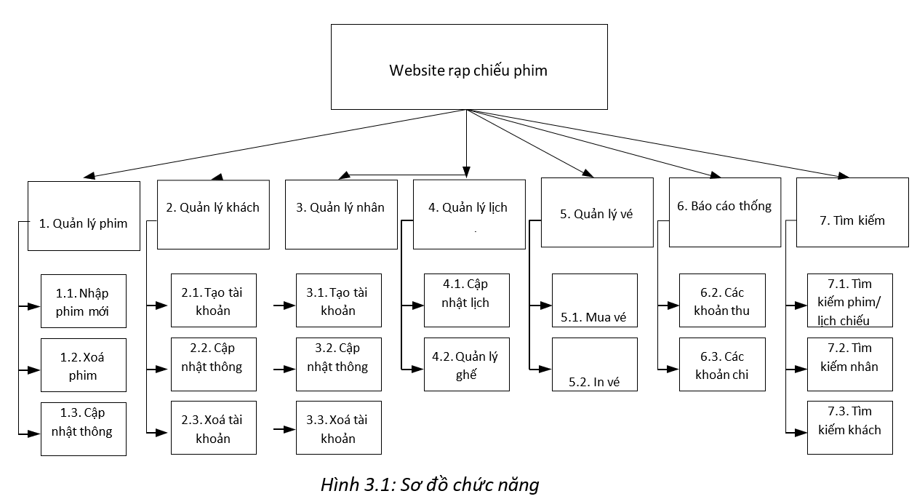

* + - Website được xây dựng với 7 tính năng:
      * Quản lý phim
      * Quản lý khách
      * Quản lý lịch chiếu
      * Quản lý nhân viên
      * Quản lý vé
      * Báo cáo thống kê
      * Tìm kiếm

**\*Sơ đồ ngữ cảnh**

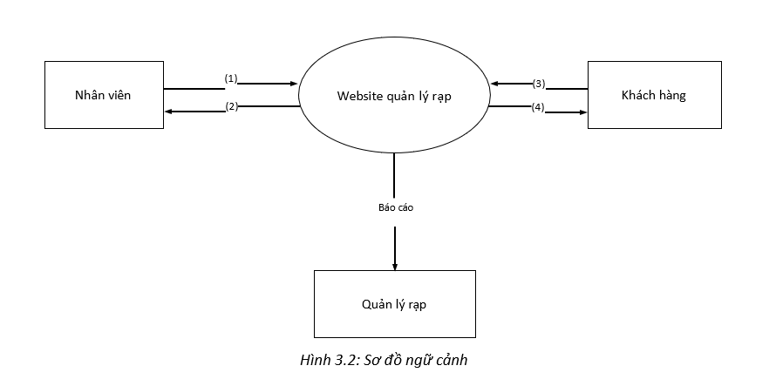

* Chú thích:

1. : Thông tin phim, phòng chiếu, nhân viên, báo cáo
2. : Thông tin phim, phòng chiếu, nhân viên, tài khoản khách hàng
3. : Thông tin khoản cá nhân, đặt vé
4. : Thông tin phim, phòng chiếu, tài khoản cá nhân, xác nhận đặt vé

* Có 3 đối tượng tương tác với hệ thống: quản lý rạp, nhân viên, khách hàng

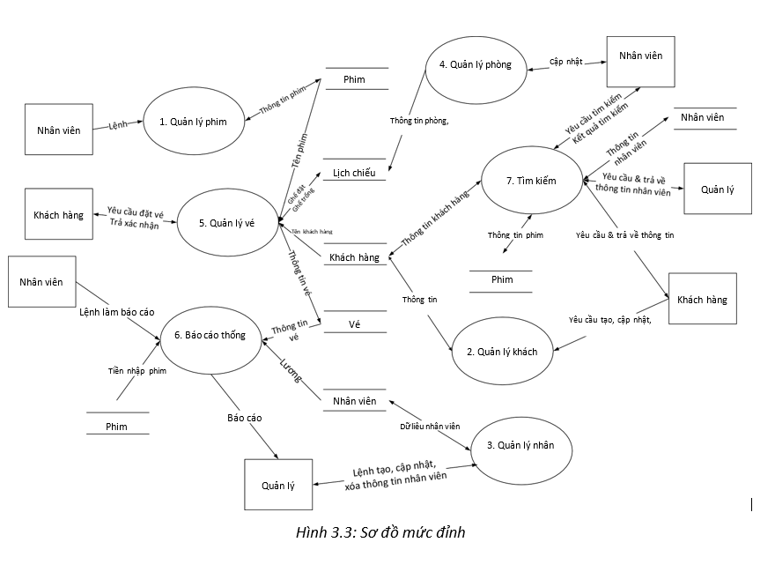

##### 3.2. Mô hình luồng dữ liệu (DFD) theo yêu cầu

- Sơ đồ luồng dữ liệu cho từng yêu cầu

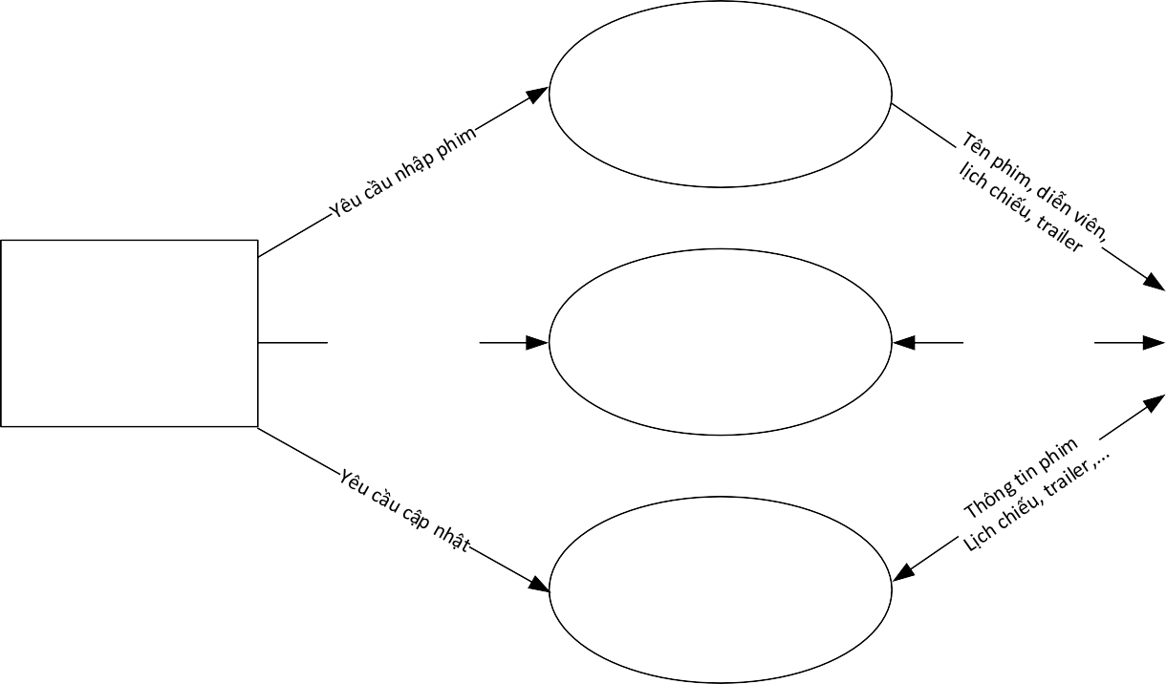

Nhập phim mới

Nhân viên

Yêu cầu xóa phim

Xóa phim

Thông tin phim

Yêu cầu xóa

Phim

Cập nhật thông tin, lịch chiếu

**Sơ đồ chức năng 1**

*Hình 3.4: Sơ đồ mức đỉnh 1 chức năng 1*

Chức năng 1 gồm:

- Nhập phim mới: Đăng lên các loại phim mà rạp sắp chiếu cùng với lịch chiếu dự kiến, trailer, diễn viên,…

- Xoá phim: Xoá những phim đã hết lịch chiếu, huỷ chiếu.

- Cập nhật thông tin: Lưu thêm dữ liệu về phim, update lịch chiếu phim tại rạp.

###### Quản lý khách

Chức năng 2 gồm:

- Tạo tài khoản: Khách hàng mới có thể tạo tài khoản cá nhân tại rạp để mua vé online, cộng điểm tích luỹ, hưởng ưu đãi,..

- Cập nhật thông tin: Khách hàng có thể cập nhật thông tin liên lạc, đổi mật khẩu.

- Xoá tài khoản: Khách hàng có thể xoá tài khoản do không sử dụng hoặc nhân viên xoá tài khoản do vi phạm quy định rạp,…

###### Quản lý nhân viên

Chức năng 3 gồm:

-Xem ca làm việc

-Xem lương

-Tìm, cập nhật thông tin liên lạc

###### Quản lý lịch chiếu

Chức năng gồm:

-Cập nhật lịch chiếu

-Quản lý ghế

###### Quản lý vé

Chức năng 5 gồm:

- Đặt vé

- In vé

###### Báo cáo thống kê

Chức năng 6 gồm:

- Báo cáo danh thu

- Báo cáo thu chi

###### Tìm kiếm

*Hình 3.10: Sơ đồ mức đỉnh 1 chức năng 7*

Chức năng 7 gồm:

- Tìm kiếm phim

- Tìm kiếm khách hàng (khách hàng chỉ có thể tra thông tin của mình, còn nhân viên có thể tra thông tin của mọi khách hàng)

- Tìm kiếm nhân viên

# II. Thiết Kế Phần Mềm

## Thiết kế dữ liệu

### 1.1 Sơ đồ logic

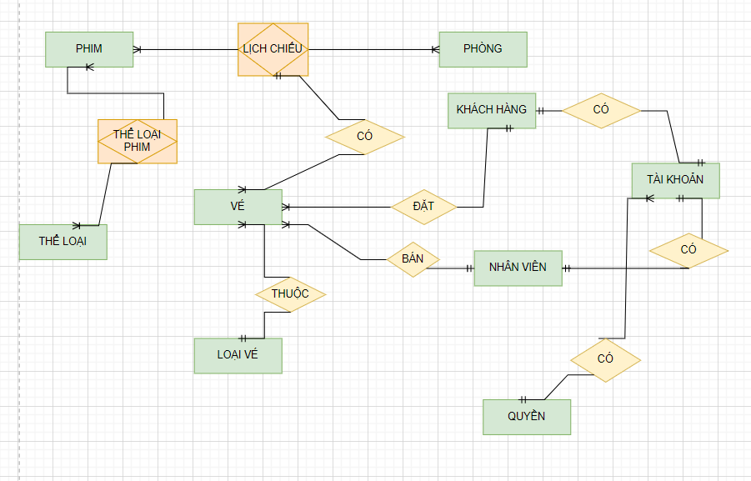

#### **1.1.1 Tổ chức dữ liệu**

**QUYEN (**MAQUYEN, TENQUYEN**).**

**NHANVIEN(**MANV, TENNV, NGAYSINH, CMND, SDT, DIACHI, GIOITINH,EMAIL, TRANGTHAI**).**

**TAIKHOAN(** EMAIL, MAQUYEN, PASSWORD**).**

**KHACHHANG (** MAKH, TENKH, NGAYSINH, GIOITINH, SDT, EMAIL, DIACHI**)**

**PHIM (** MAPHIM, TENPHIM, NUOCSX, NGAYKHOICHIEU, NAMSX, DAODIEN, THOILUONG, LINK, MATT,MOTA**)**

**THELOAI(** MATL, TENTL**)**

**VE(** MAVE, MASUATCHIEU, MAKH, SOGHE,NGAYBAN, MALV, MAVE**)**

**LOAIVE(** MALV, TENLV, GIA**)**

**PHONG(** MAPHONG,TRANGTHAI, TONGSOGHE**)**

**LICHCHIEU(** MASUATCHIEU, NGAYCHEU, MAPHONG, MAPHIM, GIOITHIEU**)**

**THELOAIPHIM(**MATL,MAPHIM**)**

#### **1.1.2 Sơ đồ Diagram**

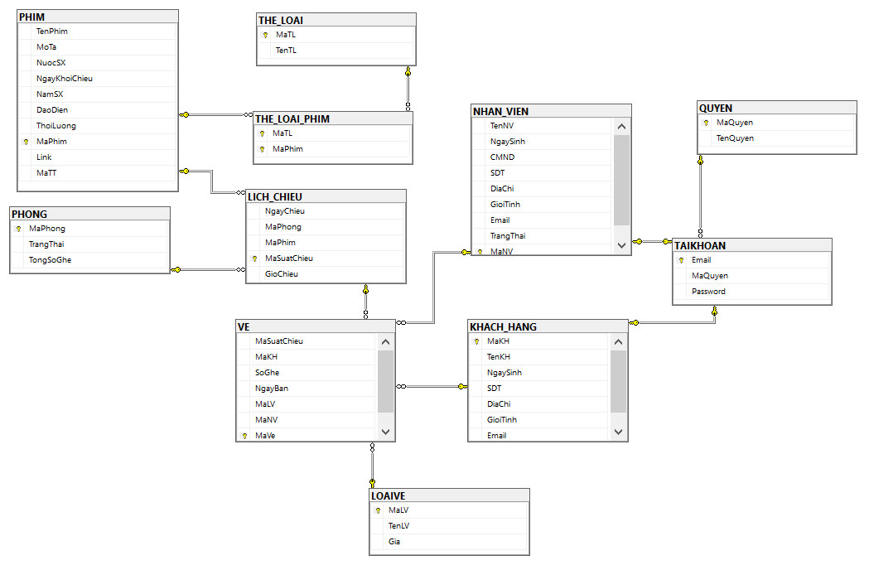

#### **1.1.3 Danh sách các thành phần của sơ đồ**

|  |  |  |  |  |
| --- | --- | --- | --- | --- |
| STT | Tên | Loại | Ý Nghĩa | Ghi chú |
| 1 | Quyền | Thực thể | Phân quyền giữa nhân viên, quản lí và khách hàng |  |
| 2 | Nhân viên | Thực thể | Chứa thông tin của nhân viên |  |
| 3 | Tài Khoản | Thực thể | Chứa thông tin tài khoản |  |
| 4 | Khách Hàng | Thực thể | Chứa thông tin khách hàng |  |
| 5 | Phim | Thực thể | Chứa thông tin của các Phim |  |
| 6 | Thể Loại | Thực thể | Chứa thông tin của các loại phim |  |
| 7 | Vé | Thực thể | Chứa thông tin của vé |  |
| 8 | Loại Vé | Thực thể | Chứa thông tin của các Phim |  |
| 9 | Phòng | Thực thể | Chứa thông tin về các loại Phòng |  |
| 10 | Thể Loại Phim | Mối quan hệ | Chứa thông tin về các thể loại của các phim khác nhau |  |
| 11 | Lịch Chiếu | Mối quan hệ | Chứa thông tin kết hợp giữa phòng và phim |  |

#### **1.1.4 Danh sách các thuộc tính của từng thành phần:**

* **QUYEN**– QUYỀN TRUY CẬP

|  |  |  |  |  |  |
| --- | --- | --- | --- | --- | --- |
| STT | Tên | Loại | Kiểu | Miền giá trị | Ý nghĩa |
| 1 | MAQUYEN | PK, NOT NULL | NVARCHAR | 10 | Khóa chính |
| 2 | TENQUYEN | NOT NULL | NVARCHAR | 50 |  |

* **NHANVIEN –** NHÂN VIÊN

|  |  |  |  |  |  |
| --- | --- | --- | --- | --- | --- |
| Stt | Tên | Loại | Kiểu | Miền giá trị | Ý nghĩa |
| 1 | MANV | PK, NOT NUL | NVARCHAR | 10 | Khóa chính |
| 2 | TENNV | NOT NULL | NVARCHAR | 50 |  |
| 3 | NGAYSINH | NOT NULL | DATE |  |  |
| 4 | CMND | UK,NOT NULL | VARCHAR | 12 |  |
| 5 | SDT | NOT NULL | VARCHAR | 10 |  |
| 6 | DIACHI | NULL | NVARCHAR | 50 |  |
| 7 | GIOITINH | NOT NULL | bit |  |  |
| 8 | EMAIL | FK, NOT NULL | NVARCHAR | 50 | Khóa ngoại |
| 9 | TRANGTHAI | NOT NULL | bit |  |  |

* **TAIKHOAN** – TÀI KHOẢN

|  |  |  |  |  |  |
| --- | --- | --- | --- | --- | --- |
| STT | Tên | Loại | Kiểu | Miền giá trị | Ý nghĩa |
| 1 | Email | PK, NOT NULL | VARCHAR | 50 | Khóa chính |
|  | MaQuyen | NOT NULL | VARCHAR | 10 |  |
|  | Password | NOT NULL | VARCHAR | 50 |  |

* **KHACHHANG** – KHÁCH HÀNG

|  |  |  |  |  |  |
| --- | --- | --- | --- | --- | --- |
| STT | Tên | Loại | Kiểu | Miền giá trị | Ý nghĩa |
| 1 | MAKH | PK, NOT NULL | INT | 10 | Khóa chính |
| 2 | TENKH | NOT NULL | NVARCHAR | 50 |  |
| 3 | NGAYSINH | NOT NULL | DATE |  |  |
| 4 | GIOITINH | NOT NULL | BIT |  |  |
| 5 | SDT | NOT NULL | VARCHAR | 10 |  |
| 6 | EMAIL | NOT NULL | VARCHAR | 50 |  |
| 7 | DIACHI | NOT NULL | NVARCHAR | 150 |  |

* **PHIM**– PHIM

|  |  |  |  |  |  |
| --- | --- | --- | --- | --- | --- |
| STT | Tên | Loại | Kiểu | Miền giá trị | Ý nghĩa |
| 1 | MAPHIM | PK,NOT NULL | INT |  | Khóa chính |
| 2 | TENPHIM | NOT NULL | NVARCHAR | 100 |  |
| 3 | NUOCSX | NOT NULL | NVARCHAR | 10 |  |
| 4 | NGAYKHOICHIEU | NOT NULL | DATE |  |  |
| 5 | NAMSX | NOT NULL | INT |  |  |
| 6 | DAODIEN | NOT NULL | NVARCHAR | 50 |  |
| 7 | THOILUONG | NOT NULL | INT |  |  |
| 8 | LINK | NOT NULL | VARCHAR | 8000 | Link ảnh phim |
| 9 | MATT | NOT NULL | INT |  |  |
| 10 | MOTA | NULL | NVARCHAR | 1000 |  |

* **THELOAI**– THỂ LOẠI

|  |  |  |  |  |  |
| --- | --- | --- | --- | --- | --- |
| STT | Tên | Loại | Kiểu | Miền giá trị | Ý nghĩa |
| 1 | MATL | PK,NOT NULL | VARCHAR | 10 | Khóa chính |
| 2 | TENTL | NOT NULL | VARCHAR | 50 |  |

* **VE** - VÉ

|  |  |  |  |  |  |
| --- | --- | --- | --- | --- | --- |
| STT | Tên | Loại | Kiểu | Miền giá trị | Ý nghĩa |
| 1 | MAVE | PK, NOT NULL | INT |  | Khóa chính |
| 2 | MASUATCHIEU | FK, NOT NULL | INT |  | Khóa ngoại |
| 3 | MAKH | FK,NULL | INT |  | Khóa ngoại |
| 4 | SOGHE | NOT NULL | INT |  |  |
| 5 | NGAYBAN | NOT NULL | DATE |  |  |
| 6 | MALV | PK, NOT NULL | VARCHAR | 10 | Khóa ngoại |
| 7 | MAVE | PK, NOT NULL | INT |  | Khóa ngoại |

* **LOAIVE** – LOẠI VÉ

|  |  |  |  |  |  |
| --- | --- | --- | --- | --- | --- |
| STT | Tên | Loại | Kiểu | Miền giá trị | Ý nghĩa |
| 1 | MALV | PK, NOT NULL | VARCHAR | 10 | Khóa chính |
| 2 | TENLV | NOT NULL | VARCHAR | 50 |  |
| 3 | GIA | NOT NULL | MONEY |  |  |

* **PHONG**– PHÒNG

|  |  |  |  |  |  |
| --- | --- | --- | --- | --- | --- |
| STT | Tên | Loại | Kiểu | Miền giá trị | Ý nghĩa |
| 1 | MAPHONG | PK, NOT NULL | VARCHAR | 10 | Khóa chính |
| 2 | TRANGTHAI | NOT NULL | BIT |  |  |
| 3 | TONGSOGHE | NOT NULL | BIT |  |  |

* **THELOAIPHIM**– THỂ LOẠI PHIM

|  |  |  |  |  |  |
| --- | --- | --- | --- | --- | --- |
| STT | Tên | Loại | Kiểu | Miền giá trị | Ý nghĩa |
| 1 | MATL | PK, NOT NULL | VARCHAR | 10 | Khóa chính |
| 2 | MAPHIM | NOT NULL | INT |  | Khóa chính |

* **LICHCHIEU**– LỊCH CHIẾU

|  |  |  |  |  |  |
| --- | --- | --- | --- | --- | --- |
| STT | Tên | Loại | Kiểu | Miền giá trị | Ý nghĩa |
| 1 | MASUATCHIEU | PK, NOT NULL | INT |  | Khóa chính |
| 2 | NGAYCHIEU | NOT NULL | DATE |  |  |
| 3 | MAPHONG | NOT NULL | VARCHAR | 10 | Khóa ngoại tham chiếu đến khóa chính MAPHONG của bảng PHONG |
| 4 | MAPHIM | PK, NOT NULL | INT |  | Khóa ngoại tham chiếu đến khóa chính MAPHIM của bảng PHIM |
| 5 | GIOCHIEU | NULL | INT |  |  |

## Thiết kế giao diện

### *Giao diện trang chủ*

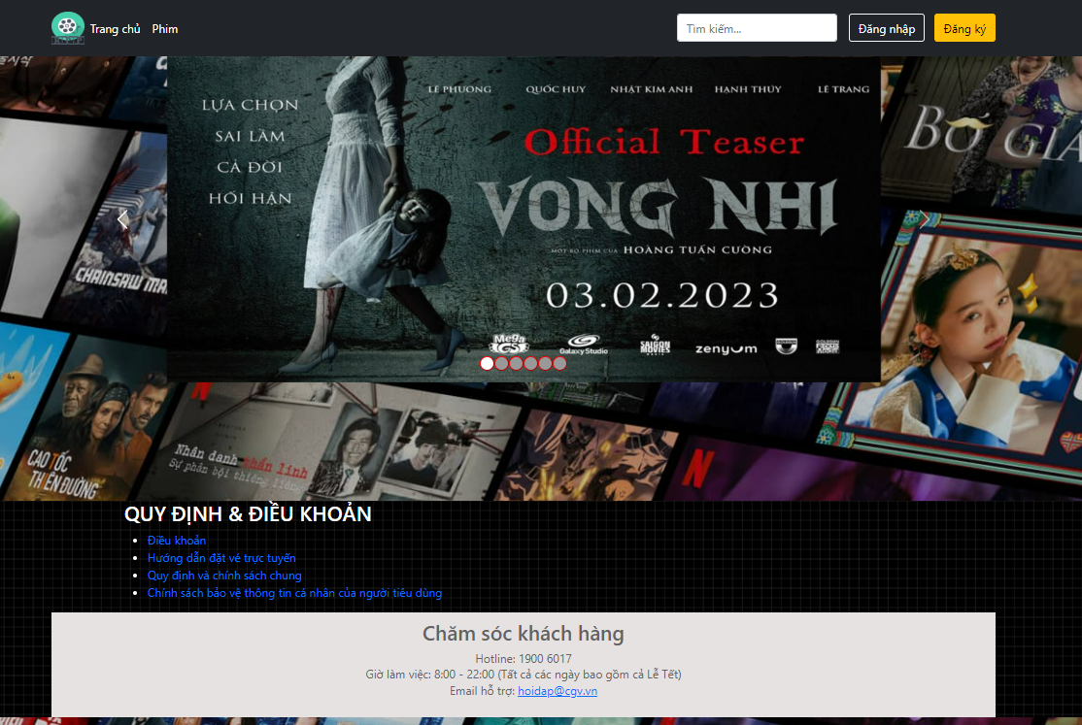

### *Đăng nhập*

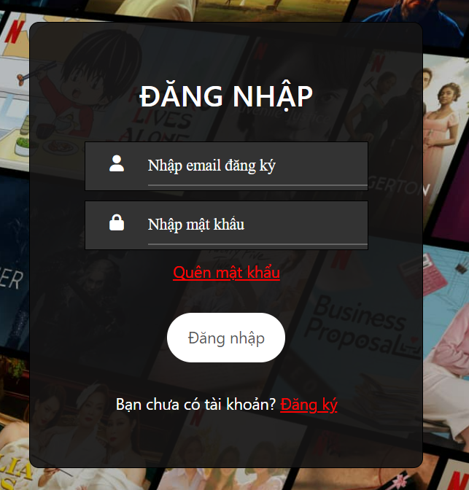

|  |  |  |  |  |
| --- | --- | --- | --- | --- |
| Stt | Mã số | Loại | Ý nghĩa | Ghi chú |
| 1 |  | Đăng nhập | Đăng nhập vào hệ thống và tiến hành xác thực | * Nếu tài khoản tồn tại trên hệ thống thì cho phép truy cập * Phân quyền giữa quản lý và nhân viên, khách hàng đăng nhập |

* Mô tả chi tiết từng màn hình:
* Chương trình từ chối đăng nhập khi bỏ trống ô email

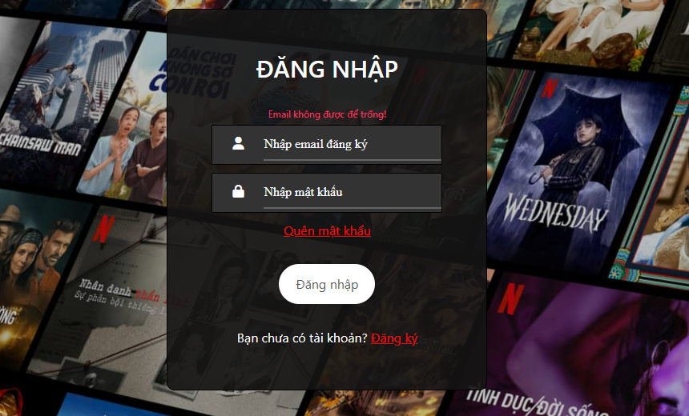

* Chương trình từ chối đăng nhập khi bỏ trống ô mật khẩu

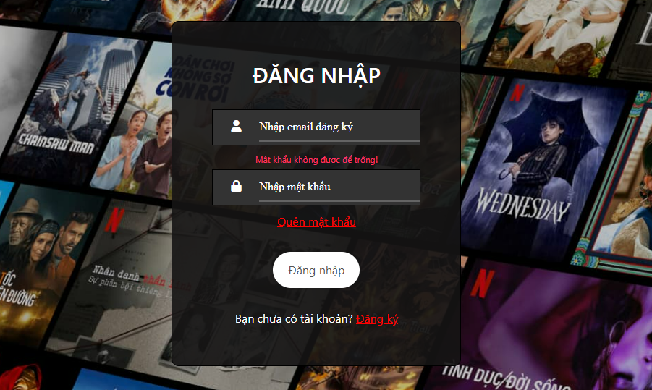

### *Trang quên mật khẩu*

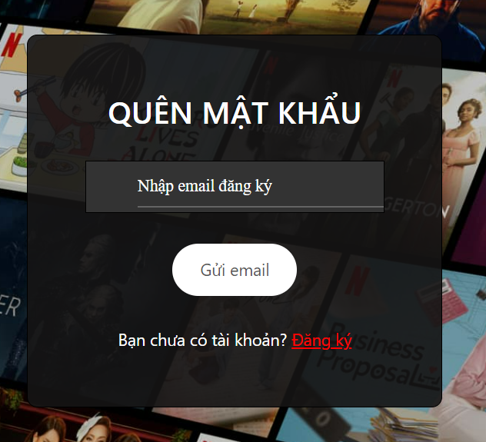

|  |  |  |  |  |
| --- | --- | --- | --- | --- |
| Stt | Mã số | Loại | Ý nghĩa | Ghi chú |
| 2 |  | Quên mật khẩu | Tạo lại mật khẩu để đăng nhập | * Nếu tài khoản tồn tại trên hệ thống thì sẽ nhận được 1 mã xác nhận từ gmail. |

### *Trang đăng ký*

|  |  |  |  |  |
| --- | --- | --- | --- | --- |
| Stt | Mã số | Loại | Ý nghĩa | Ghi chú |
| 3 |  | Đăng ký | Đăng Ký tài khoản khách hàng | * Tạo một tài khoản khách hàng để đăng nhập vào hệ thống rạp phim. |

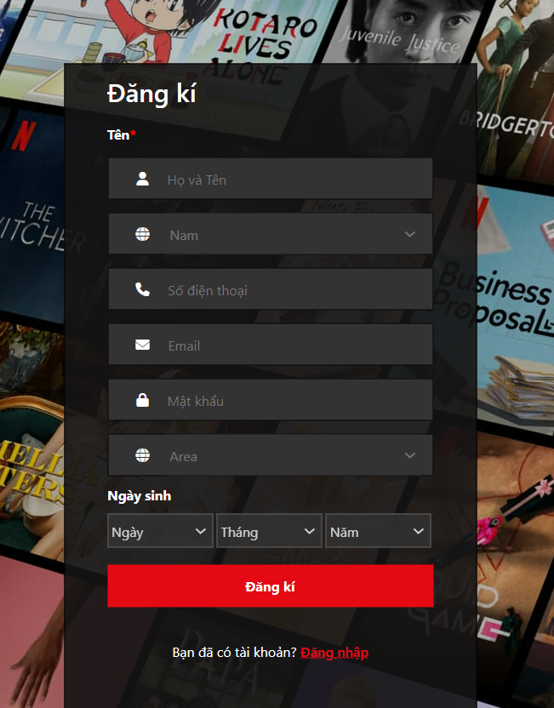

### *Trang tài khoản của tôi*

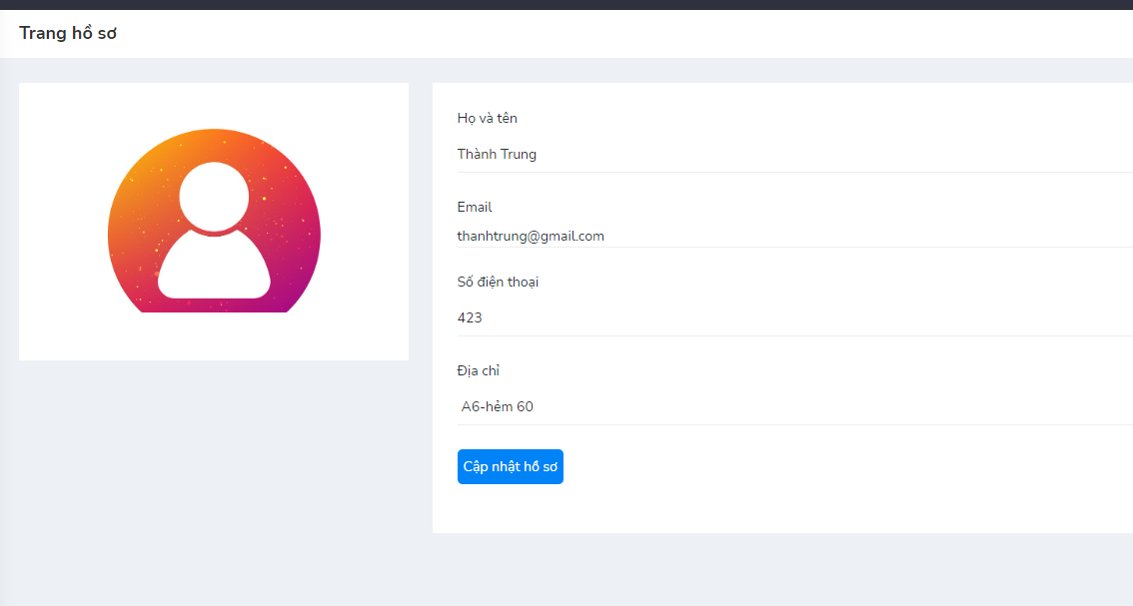

|  |  |  |  |  |
| --- | --- | --- | --- | --- |
| Stt | Mã số | Loại | Ý nghĩa | Ghi chú |
| 4 |  | Xem tài khoản | Xem thông tin cá nhân |  |

### *Giao diện đăng nhập với vai trò Nhân Viên*

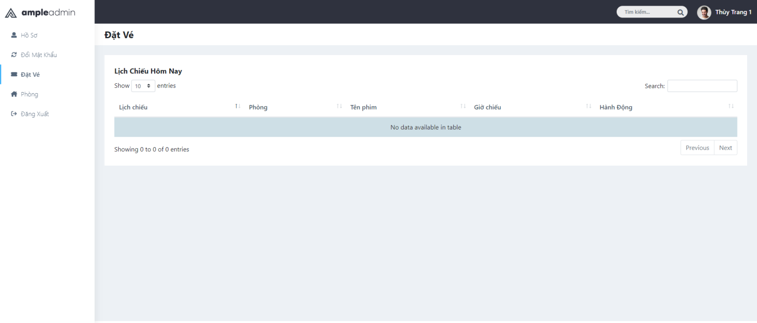

|  |  |  |  |  |
| --- | --- | --- | --- | --- |
| Stt | Mã số | Loại | Ý nghĩa | Ghi chú |
| 5 |  | Trang Nhân viên | Xem được các chức năng tổng quan của nhân viên |  |

### *Giao diện đăng nhập với vai trò Khách Hàng*

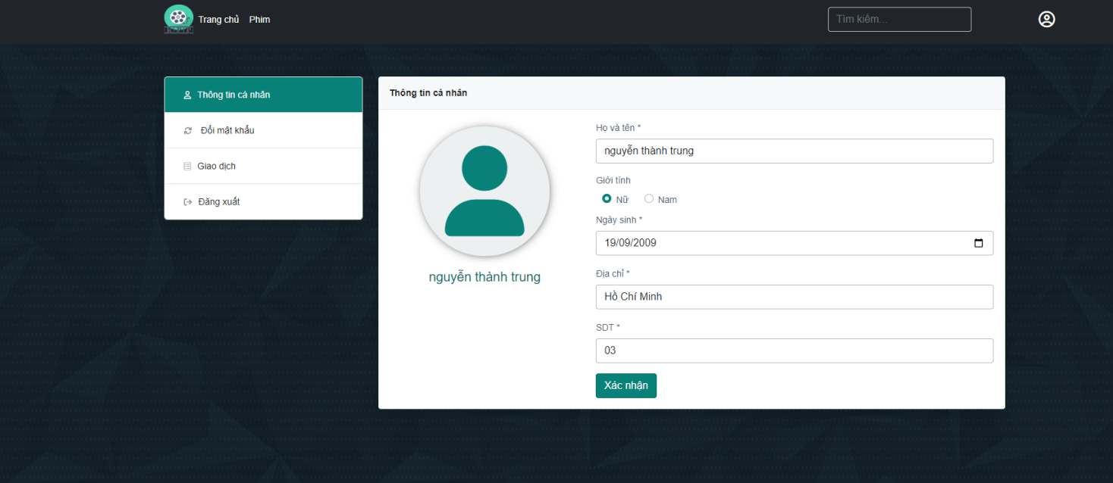

|  |  |  |  |  |
| --- | --- | --- | --- | --- |
| Stt | Mã số | Loại | Ý nghĩa | Ghi chú |
| 6 |  | Trang khách hàng | Xem được các chức năng tổng quan của khách hàng |  |

### *Giao diện đăng nhập với vai trò Quản Lý*

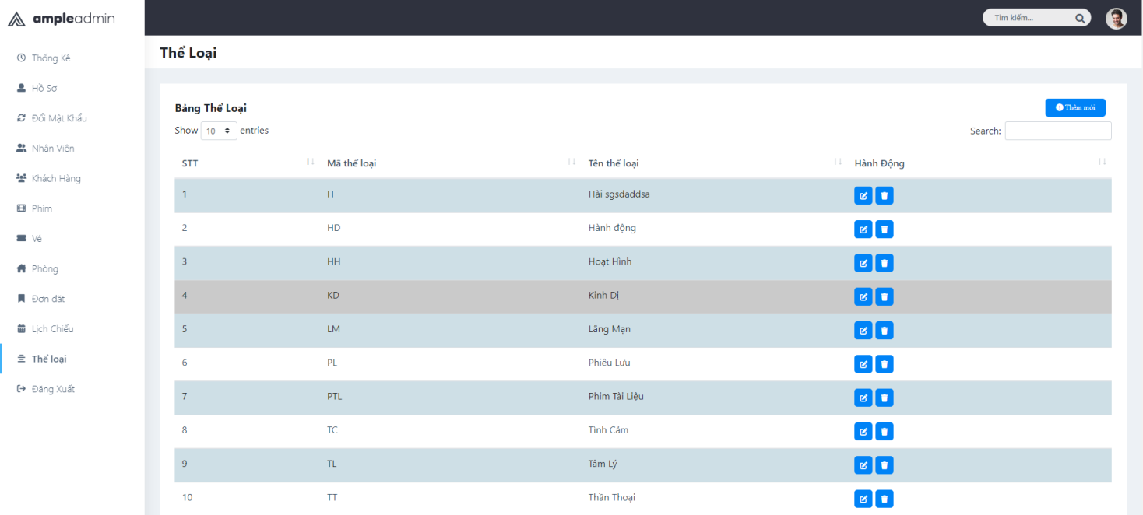

|  |  |  |  |  |
| --- | --- | --- | --- | --- |
| Stt | Mã số | Loại | Ý nghĩa | Ghi chú |
| 7 |  | Trang quản lý | Xem được các chức năng tổng quan của quản lý |  |

### *Giao diện đăng nhập với vai trò Quản Lý chức năng quản lý Nhân viên*

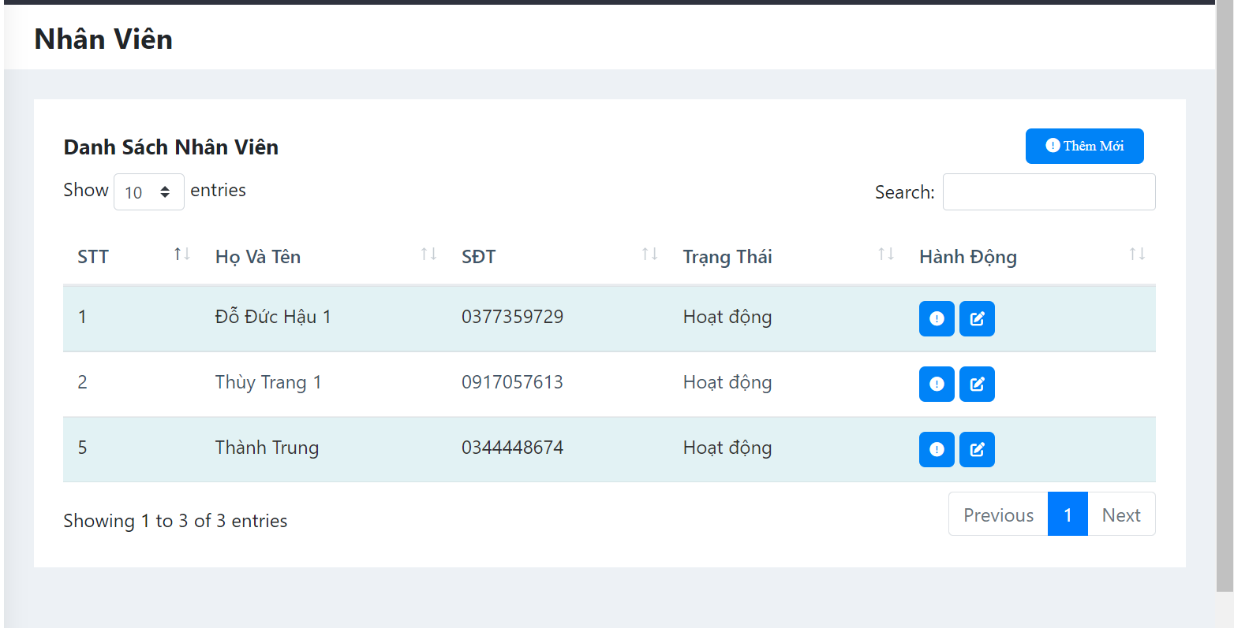

|  |  |  |  |  |
| --- | --- | --- | --- | --- |
| Stt | Mã số | Loại | Ý nghĩa | Ghi chú |
| 8 |  | Quản lý nhân viên | * Xem danh sách nhân viên. * Thêm nhân viên đồng thời thêm tài khoản nhân viên * Cập nhật trạng thái làm việc của nhân viên. * Xem thông tin chi tiết của từng nhân viên. * Tìm kiếm nhân viên |  |

### *Giao diện đăng nhập với vai trò Quản Lý chức năng quản lý Khách Hàng*

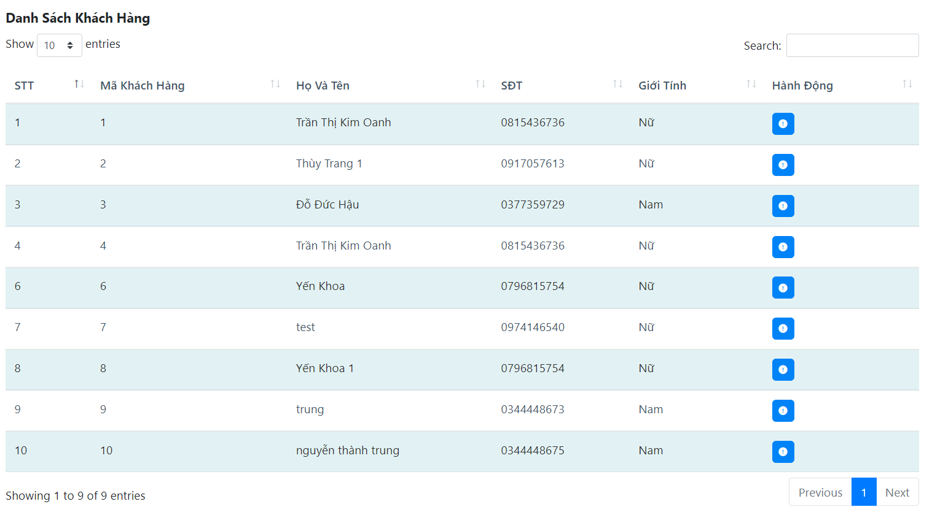

|  |  |  |  |  |
| --- | --- | --- | --- | --- |
| Stt | Mã số | Loại | Ý nghĩa | Ghi chú |
| 9 |  | Quản lý khách hàng | * Xem danh sách khách hàng. * Xem thông tin chi tiết của từng khách hàng. * Tìm kiếm khách hàng |  |

### *Giao diện đăng nhập với vai trò Quản Lý chức năng quản lý Phim*

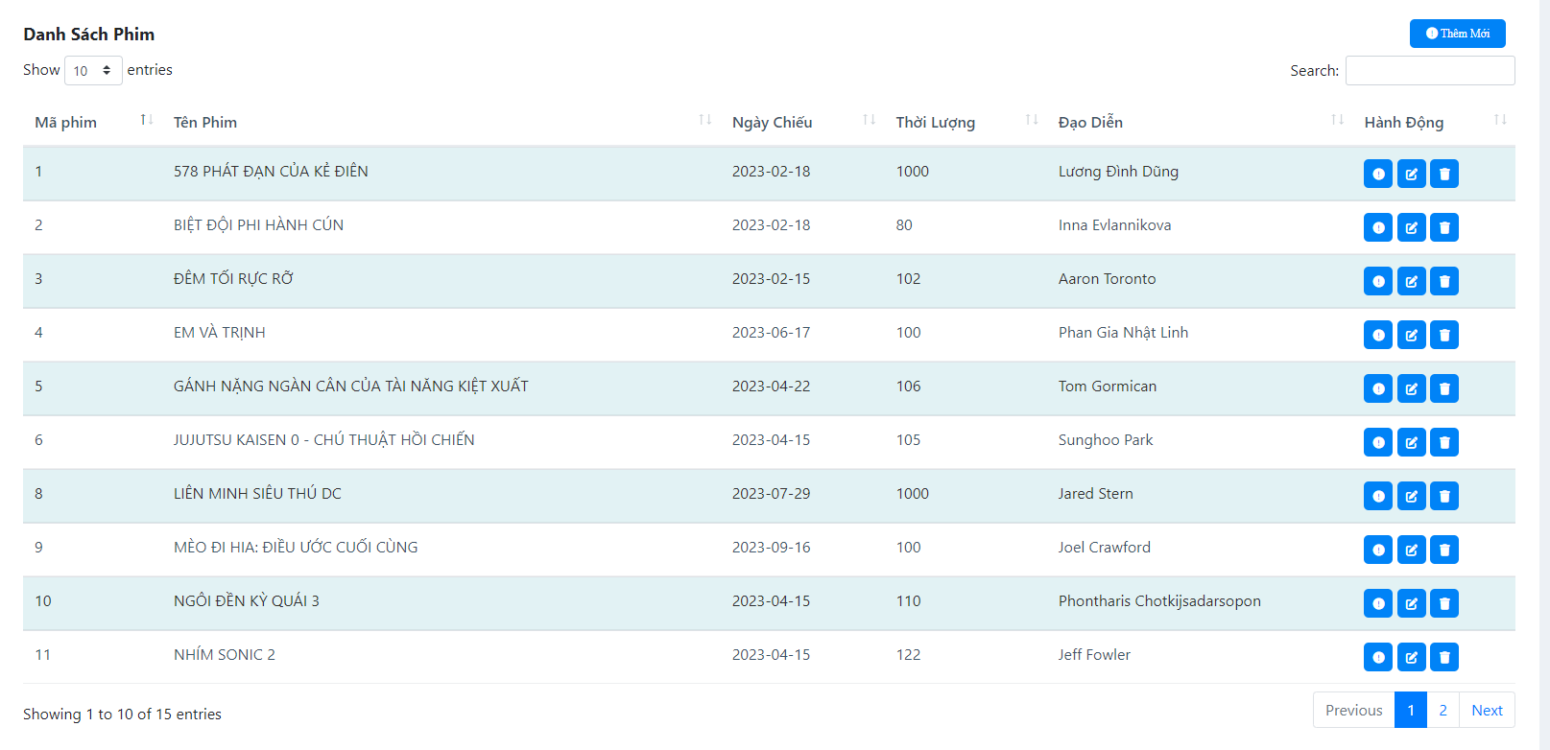

|  |  |  |  |  |
| --- | --- | --- | --- | --- |
| Stt | Mã số | Loại | Ý nghĩa | Ghi chú |
| 10 |  | Quản lý phim | * Xem danh sách phim hiện có. * Xem chi tiết của từng phim. * Chỉnh sửa phim. * Xóa phim (khi và chỉ khi phim chưa có lịch chiếu nào). * Thêm phim mới. * Tìm kiếm phim |  |

### *Giao diện đăng nhập với vai trò Quản Lý chức năng quản lý Vé*

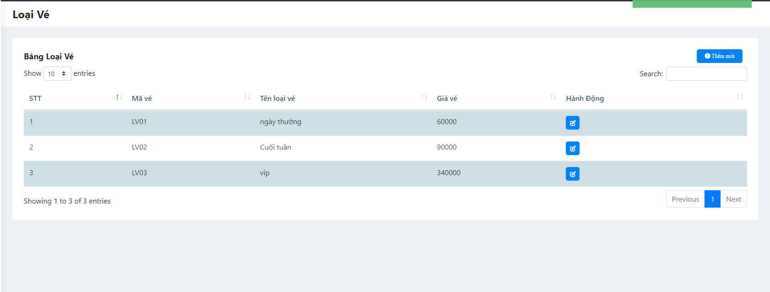

|  |  |  |  |  |
| --- | --- | --- | --- | --- |
| Stt | Mã số | Loại | Ý nghĩa | Ghi chú |
| 11 |  | Quản lý vé | * Chỉnh sửa thông tin loại vé bán ra( chỉ chỉnh được tên vé) * Thêm loại vé mới * Tìm kiếm loại vé |  |

### *Giao diện đăng nhập với vai trò Quản Lý chức năng quản lý Phòng*

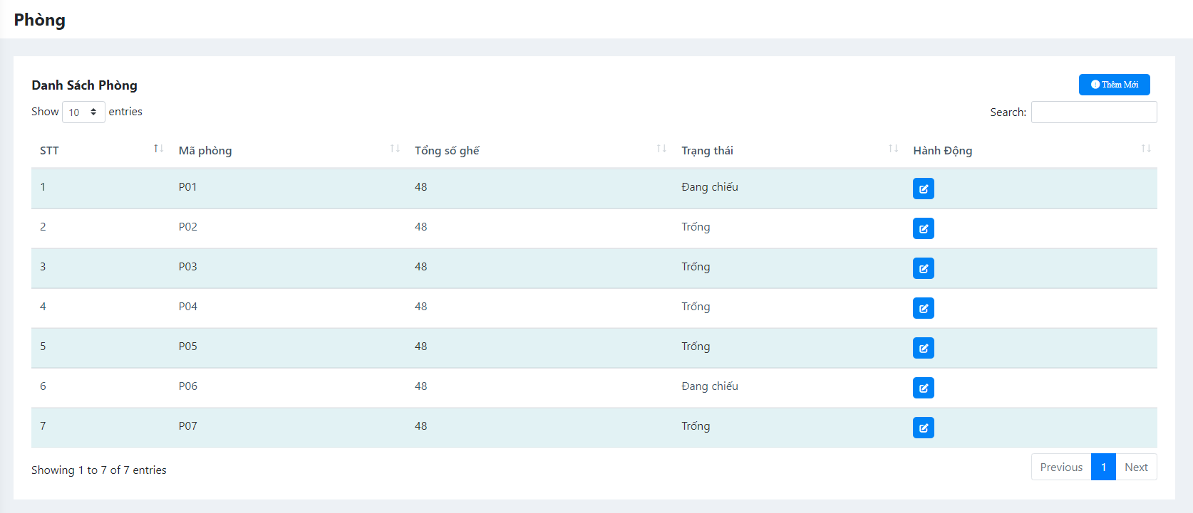

|  |  |  |  |  |
| --- | --- | --- | --- | --- |
| Stt | Mã số | Loại | Ý nghĩa | Ghi chú |
| 12 |  | Quản lý phòng chiếu | * Xem danh sách phòng * Chỉnh sửa trạng thái phòng (đang chiếu/ trống) * Thêm phòng mới với đầu ngữ “P” * Tìm kiếm phòng |  |

### *Giao diện đăng nhập với vai trò Quản Lý chức năng quản lý Đơn Đặt*

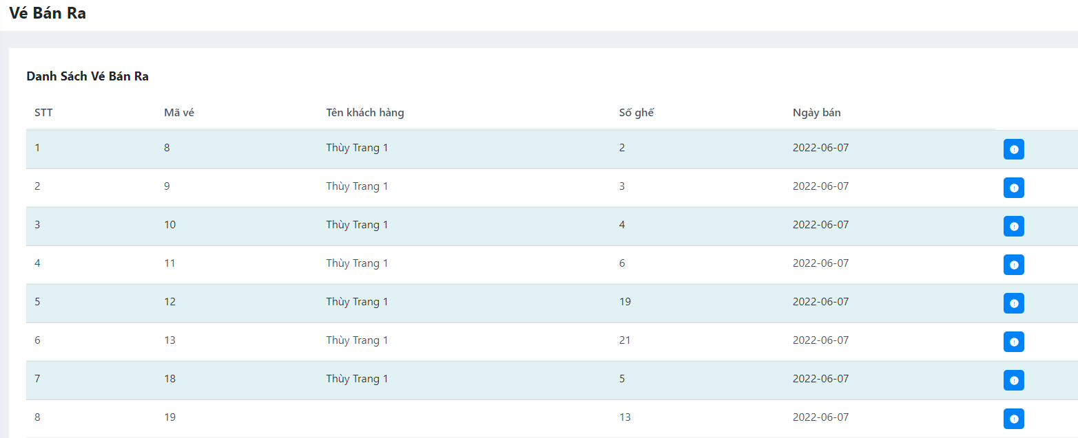

|  |  |  |  |  |
| --- | --- | --- | --- | --- |
| Stt | Mã số | Loại | Ý nghĩa | Ghi chú |
| 13 |  | Quản lý đơn đặt | * Danh sách đơn đặt vé. * Xem các chi tiết từng đơn đặt. |  |

### *Giao diện đăng nhập với vai trò Quản Lý chức năng quản lý Lịch Chiếu Phim*

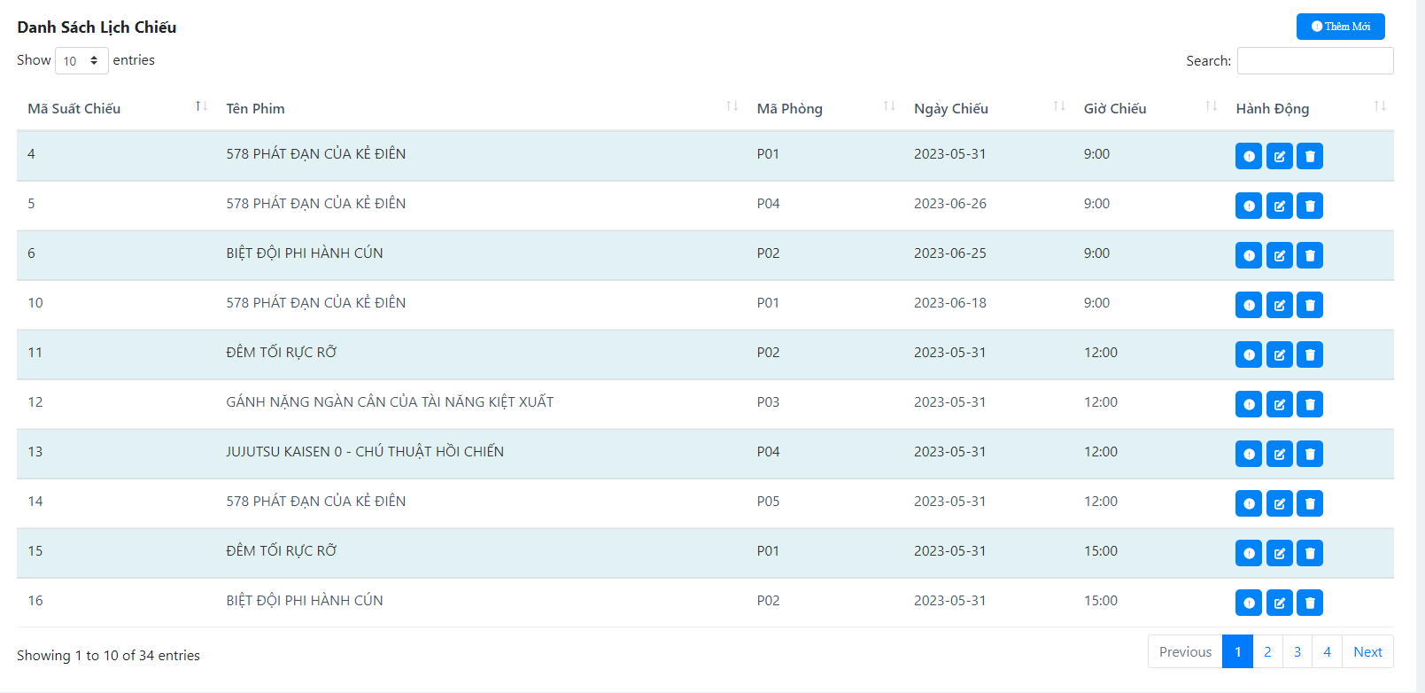

|  |  |  |  |  |
| --- | --- | --- | --- | --- |
| Stt | Mã số | Loại | Ý nghĩa | Ghi chú |
| 14 |  | Quản lý lịch chiếu phim | * Xem danh sách lịch chiếu * Xem chi tiết từng lịch chiếu * Chỉnh sửa lịch chiếu (khi và chỉ khi lịch chiếu chưa tới ngày chiếu và chưa có vé đặt và ngày chiếu phải lớn hơn ngày hiện tại). * Xóa lịch chiếu ( khi và chỉ khi lịch chưa tới ngày chiếu và chưa có vé đặt nào) * Tìm kiếm lịch chiếu. * Thêm lịch chiếu ( lịch chiếu phải có ngày chiếu lớn hơn ngày hiện tại và không trung với các lịch chiếu khác) |  |

### *Giao diện đăng nhập với vai trò Quản Lý chức năng quản lý thể loại*

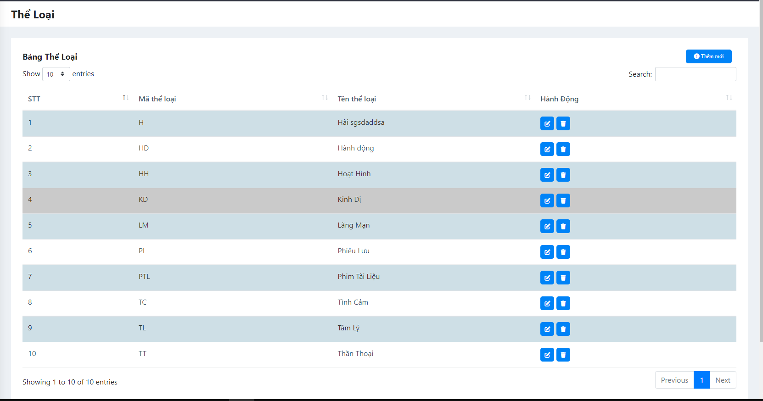

|  |  |  |  |  |
| --- | --- | --- | --- | --- |
| Stt | Mã số | Loại | Ý nghĩa | Ghi chú |
| 15 |  | Quản lý thể loại phim | * Thêm thể loại * Xóa thể loại * Chỉnh sửa thể loại * Tìm kiếm thể loại |  |

### *Giao diện đổi mật khẩu khi đã đăng nhập thành công*

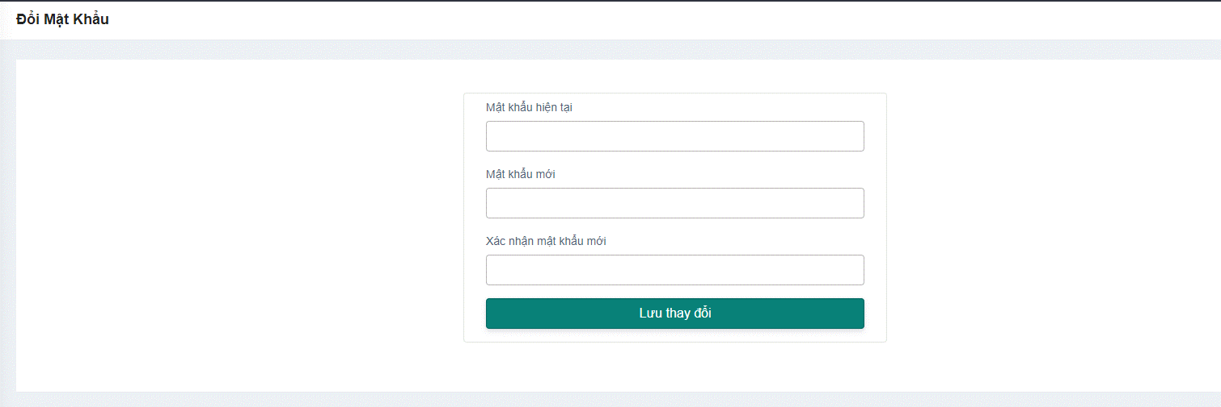

|  |  |  |  |  |
| --- | --- | --- | --- | --- |
| Stt | Mã số | Loại | Ý nghĩa | Ghi chú |
| 16 |  | Thay đổi mật khẩu | Cập nhật lại mật khẩu mới |  |

### *Giao diện xem lịch sử giao dịch với vai trò khách hàng*

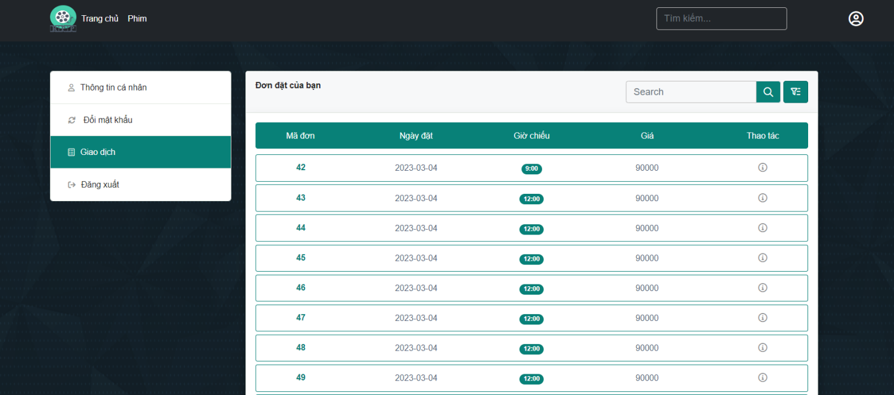

|  |  |  |  |  |
| --- | --- | --- | --- | --- |
| Stt | Mã số | Loại | Ý nghĩa | Ghi chú |
| 17 |  | Quản lý Giao dịch | * Danh sách giao dịch của tài khoản * Chi tiết từng giao dịch |  |

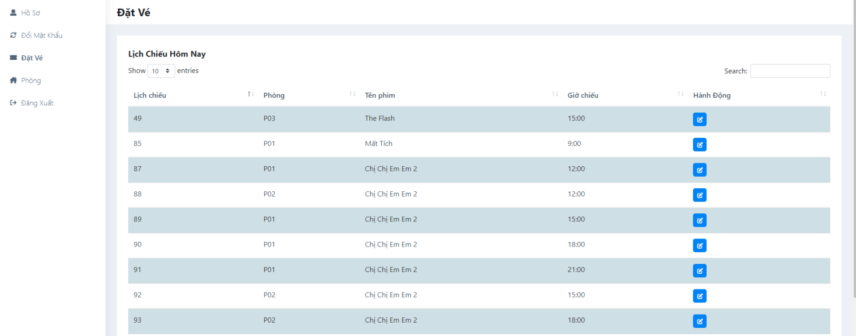*Giao điện đặt vé cho khách hàng với vai trò là nhân viên

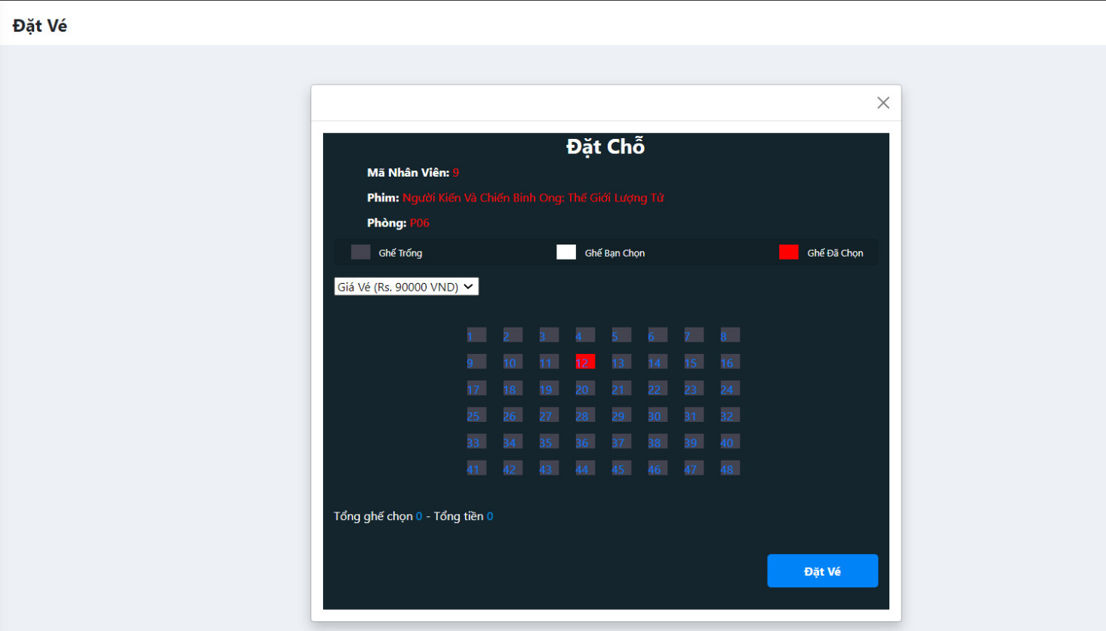

|  |  |  |  |  |
| --- | --- | --- | --- | --- |
| Stt | Mã số | Loại | Ý nghĩa | Ghi chú |
| 18 |  | Đặt vé | Đặt vé cho khách hàng tại quầy | Dành cho tài khoản nhân viên |
| 19 |  | Chọn vé | Chọn vé theo yêu cầu của khách hàng và tiến hành đặt vé. |  |

### *Giao diện đặt vé dành cho khách hàng*

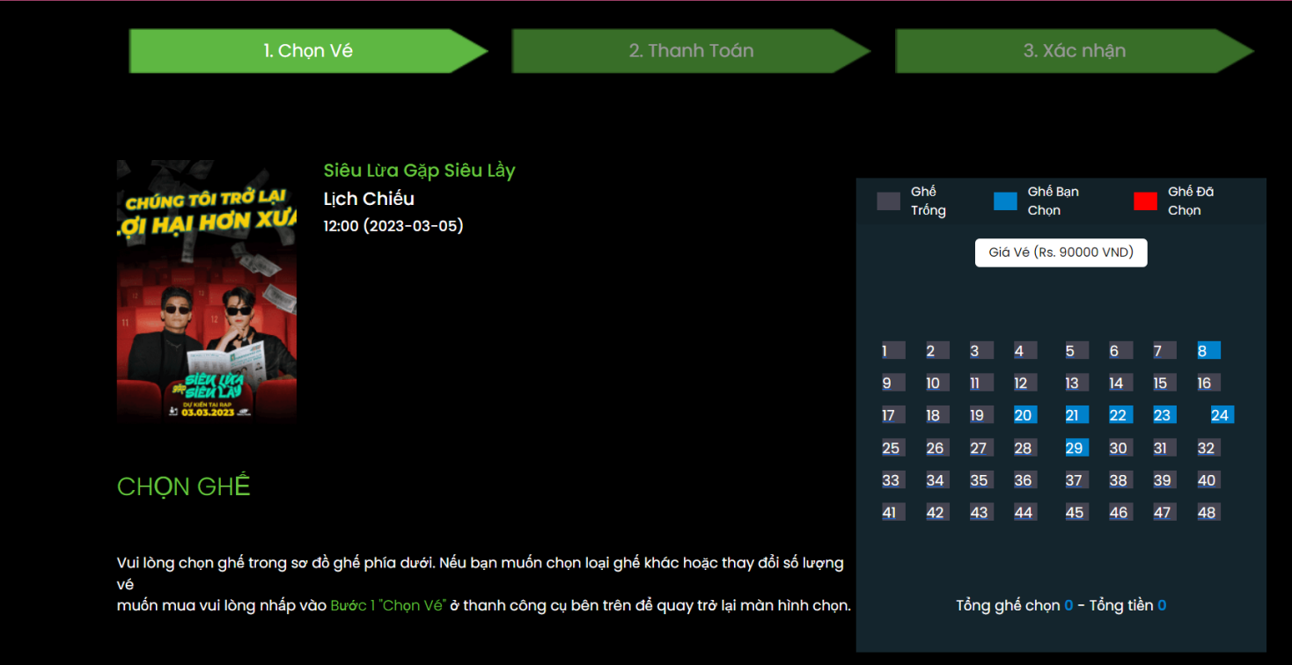

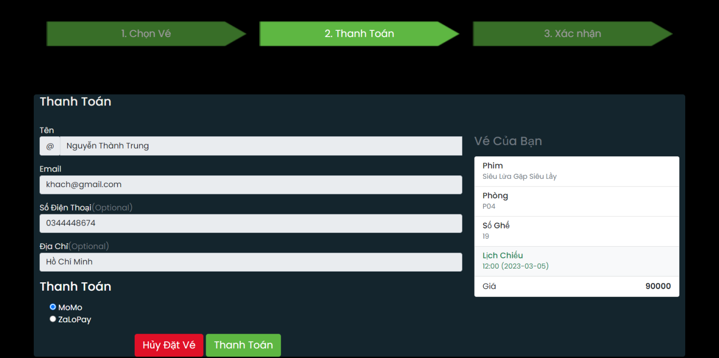

|  |  |  |  |  |
| --- | --- | --- | --- | --- |
| Stt | Mã số | Loại | Ý nghĩa | Ghi chú |
| 20 |  | Đặt vé | Khách hàng chọn vé để đặt | Dành cho tài khoản khách hàng |
| 21 |  | Thanh toán | Khách hàng tiến hành chọn phương thức thanh toán |  |
| 22 |  | Xác nhận | Xác nhận thanh toán |  |

# III. Cài Đặt và Thử Nghiệm

## Cài đặt

**+** Danh sách tình trạng cài đặt các chức năng (mức độ hoàn thành)

|  |  |  |  |
| --- | --- | --- | --- |
| Stt | Chức năng | Mức độ hoàn thành | Ý nghĩa |
| 1 | Thống kê | Hoàn tất | Thống kê số lượng vé bán ra, số lượng phim hiện có trong rạp |
| 2 | Hồ sơ của tôi | Hoàn tất | Thông tin cá nhân |
| 3 | Đổi mật khẩu | Hoàn tất |  |
| 4 | Quản lý nhân viên | Hoàn tất |  |
| 5 | Quản lý khách hàng | Hoàn tất |  |
| 6 | Quản lý phim | Hoàn tất |  |
| 7 | Quản lý vé | Hoàn tất |  |
| 8 | Quản lý phòng | Hoàn tất |  |
| 9 | Quản lý thể loại | Hoàn tất |  |
| 10 | Đặt vé | Hoàn tất |  |
| 11 | Đăng nhập | Hoàn tất | Đăng nhập hệ thống |
| 12 | Đăng xuất | Hoàn tất | Đăng Ký tài khoản khách hàng |
| 13 | Quên mật khẩu | Hoàn tất | Xin cấp lại mật khẩu |
| 14 | Lịch sử giao dịch của khách hàng | Hoàn tất |  |

# IV. Tổng Kết

* **Các kết quả đã thực hiện**

Hoàn thành các chức năng cơ bản cần có và đáp ứng yêu cầu là quản lý rạp chiếu phim với 3 đối tượng sử dụng phần mềm là Quản Lý, Khách Hàng và Nhân Viên. Tuy còn nhiều thiếu xót trong lúc báo cáo nhưng hi vọng đề tài của nhóm sẽ giúp ít một phần để quá trình đặt vé có nhiều tiện lợi hơn

* **Hướng mở rộng đề tài:**
* Thiết kế chức năng khuyến mãi
* Cho phép đặt nhiều ghế cùng lúc
* Cho phép quản lí khách hang sâu hơn
* Cho phép quản lí nhiều cụm rạp hơn